
环球资源
环球资源是一家在美国纳斯达克上市(NASDAQ-GS:GSOL)、领导亚洲电子商务、运营多渠道国际贸易平台的跨国大型美资企业。通过杂志、内外贸网站、境内外大型展会帮助中国供应商完成其产品的国际市场推广。自1971年成立以来，致力于促进东西方经济的发展，多次被美国权威杂志《福布斯》评为“亚洲200家优秀企业”。时至今日，我们已拥有亚洲 B2B 行业中覆盖面最广的多媒体推广渠道和最丰富的出口营销服务。
40年来，环球资源一直致力于促进国际贸易。公司的办事机构覆盖全球65个城市，拥有4000余名员工，中文媒体的注册在线用户及杂志读者群高达200多万。
公司于2008年扩建西安电话销售中心，短短三年时间人员已达704人。在西安市和平路116号金鼎大厦拥有2、9、12层，3层共6000余平方米的办公面积。在产能与人员两方面都是在大中华地区排名第二的大分部，并且是环球资源内贸、外贸网站的总部。
多元的企业文化
在环球资源工作的每一位团队成员，无不享受其国际化的工作环境。这里有开放、轻松的工作氛围，有来自世界不同国度、不同种族之间多元文化的和谐融合与激情碰撞。在这里，你可以与来自全球的精英人士共同分享多元文化，打造与国际接轨的思维模式。
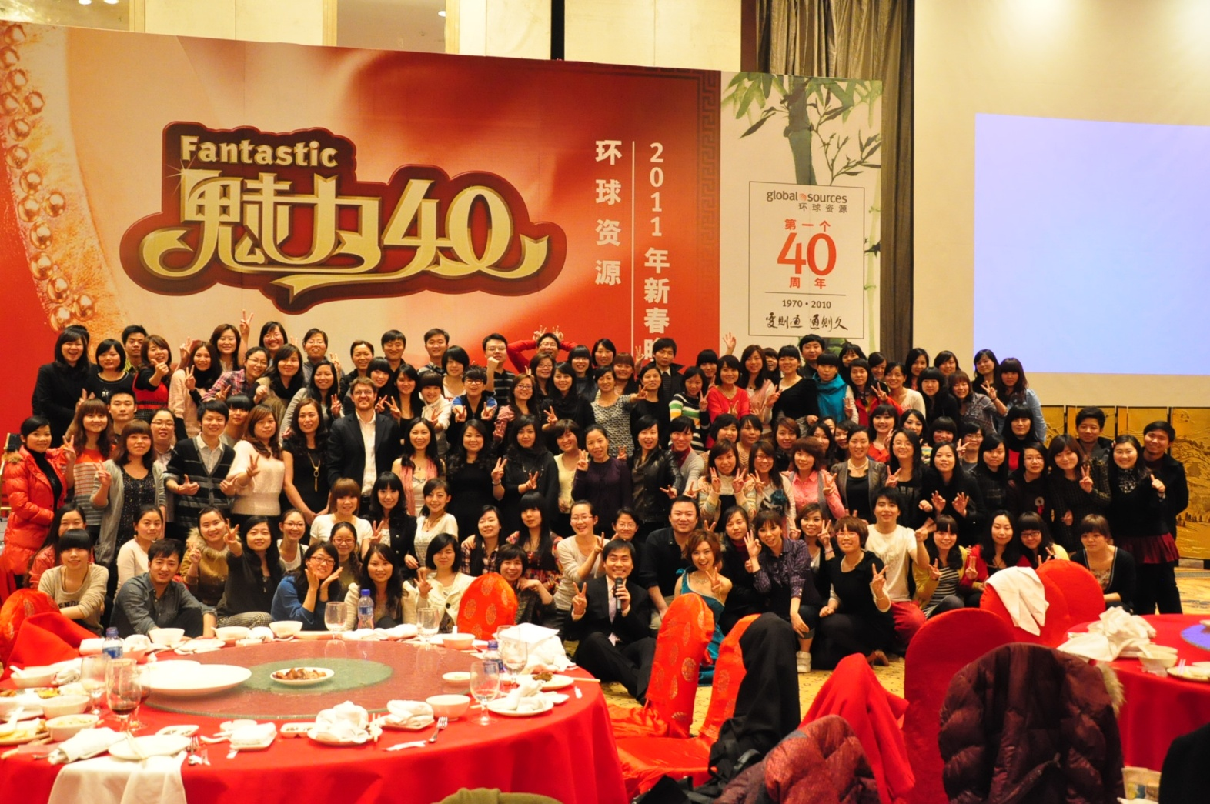
完善的培训机制
公司提供完善的培训机制与广泛的交流平台，帮助团队成员发掘潜力、展示才干。我们与北大、清华等顶级教育机构合作，设立奖学金项目提供公司内部职业发展机会；同时，公司设置新人培训计划，旨在帮助新成员深入、全面地了解 B2B 国际商贸，促进他们迅速成长。此外，团队成员还通过内部培训、外训课程、现场培训、经验分享、导师引导等多种方式，协助汲取新知识、获取新技能。
公司收入
2011年第二季公司的净营业收入为6,650万美元，较2010年同期的5,860万美元，增长了13.48%：环球资源执行董事长韩礼士 (Merle A. Hinrichs) 先生表示：“环球资源在2011年第二季的净营业收入较去年同期上升13%，主要由网上业务营收的强劲增长所带动。在7月份，为执行公司致力帮助客户增加在新兴市场渗透率的策略，我们首次在美国迈阿密举办贸易展览会，此次展会除了以美国买家为目标外，另一重要目的是吸引来自拉丁美洲或把产品转销至拉美的买家；我们十分满意本次展会所取得的成果，并预计2012年展会的规模将得以扩充。”
现公司面向西安各大高校诚聘电子商务顾问职位，欢迎您的加入！
职位：电子商务顾问20名
工作职责：
1面向全国有跨区域或国际贸易需求与潜质的知名企业.，通过积极主动的电话拜访，成功地推销公司网站、杂志、展会等一系列优质高端的国内外贸易推广平台；
2.及时、深入了解公司各项服务方案及相关方案的市场及客户需求；
3.负责各自客户的一站式专属服务，售前及售后
4.准确及时的录入客户信息、完成合同的签订及合同款的收取。
基本要求：
1、大专及以上学历，英语、电子商务、国际贸易、市场营销等相关专业（其他专业优秀毕业生均可考虑）；
2、对销售及推广有强烈浓厚的兴趣，坚持不懈，对生活充满激情；
3、较强的沟通、谈判及方案策划能力，具备一定的市场敏锐度；
4、独立思维，思辨能力强，善于处理反对意见同时能享受团队合作；
5、有耐心且责任心强，能承受较强的工作压力；
福利待遇与工作环境：
1、1800起薪+奖金+丰厚的销售提成
2、公正简洁的奖金与提成分配方案，让你时刻清除掌握个人的劳动报酬
3、充满挑战性的工作内容、不拘一格的自主谈判方式、强势睿智的谈判对手最大限度的发掘你的聪明才智
4、五险一金+公司全额支付的商业保险
5、周六日、法定节假日、圣诞节均休
6、14天带薪年假+带薪病假+各种带薪假期
7、广泛的晋升空间与公平的竞争机制
8、完善的员工培训及职业生涯发展规划
9、轻松愉快的上下级、同事关系与优越的办公环境，拥有浓厚的美资企业氛围
10、丰富的员工活动与福利，年会、family day、生日费、年度体检等
招聘流程：
网上投递简历/教师直接推荐——来公司参加面试（HR部门组织面试——销售经理面试）——发offer——办理入职签订实习协议，所有流程在一周以内完成。
待遇丰厚、工作舒适但毫不乏味，时时挑战，刻刻提升，你还在等什么，环球资源热烈欢迎您的加盟！

公司地址：西安市和平路116号金鼎大厦9层 （大差市十字路口向南150米金鼎大厦9层）
联系电话：029-85766466 叶女士
公司主页：http://corporate.china.globalsources.com
有意向应聘者可以直接投递简历至yexm@globalsources.com，
备注：请将邮件主题命名为 应聘岗位 + 姓名 + 学校名称。

